様式第３２号（第７１条関係）
発第 号
年 月 日

椎葉村教育委員会教育長 殿

椎葉村立 小(中)学校
職氏名 印

休職者の療養経過について（報告）

このことについて、椎葉村立学校管理規則第７１条の規定により下記のとおり別紙療養経過診断書を添えて報告します。

記

1 職氏名

2 疾病名

3 休職期間
（注）報告書は、校長を経て2部提出すること。
別紙
療養経過診断書
（ 月末現在）
学校名 |  |  | 職氏名
現住所 |  |  | 生年月日 | 年 月 日生
病名
発病年月日
休職発令年月日
初診年月日
診療開始年月日
報告すべき療養期間 |  | 年 月 日～ 年 月 日
本患者の治療計画及
びこの3ヶ月に行っ
た治療
現症 ⑴ 一般症状
⑵ 血沈経過
⑶ 検痰経過
⑷ Ｘ線所見
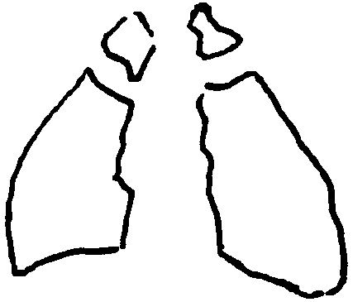
主治医の意見
上記のとおり診断します。
年 月 日
住所
医師名 印
（注）1 主治医の意見には、回復の見通し等を記入すること。
2 報告は、3か月毎の各月末に報告すること。

